Infostand "Lange Nacht der Demokratie" Lörrach
Eine Stadt voller Diskussionen, Überraschungen und Möglichkeiten
Freitag, 02. Oktober 2026

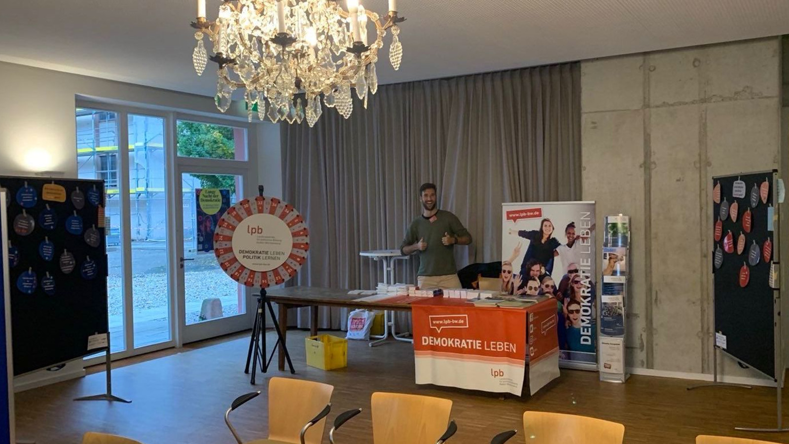
Symbolbild Infostand Indoor / LpB Freiburg

Ob klein oder groß, wir wollen am Infostand mit allen Menschen über Politik ins Gespräch kommen. Mit dabei: Spaß, Spiele &amp; Informationsmaterialien.

Inhalt:
Zum zweiten Mal beteiligt sich Lörrach an der landesweiten Langen Nacht der Demokratie am Freitag, den 2. Oktober.Unter dem Motto „Eine Stadt voller Diskussionen, Überraschungen und Möglichkeiten“ laden über 20 Veranstaltungen dazu ein, Neues zu entdecken, mitzudiskutieren, zuzuhören und sich einzumischen.Eröffnet wird die Lange Nacht der Demokratie von Christiane Cyperrek, ehrenamtliche Stellvertreterin des Oberbürgermeisters, dem Ensemble "Vielklang" und einer Kurzvorstellung der Ausstellung ToleranzRäume um 17:00 Uhr auf dem Alten Marktplatz.Mit unserem Glücksrad, Großformat-Puzzeln und Civic-Engagement-Pinnwänden stehen am LpB-Infostand kurzweilige Angebote zum Mitmachen im Mittelpunkt. Besucher testen ihr politisches Wissen am Glücksrad und können sich über das breite Veranstaltungs- und Publikationsangebot der LpB informieren. Am Stand bieten wir kostenfreie Infomaterialien und Publikationen zu politischen und historischen Themen zum Mitnehmen an. Das LpB-Team steht für Diskussion und Austausch bereit. Informationen unter: https://www.loerrach.de/Lange-Nacht-der-Demokratie

Termin:
Freitag, 02. Oktober 2026, 18:00 Uhr - 22:00 Uhr

Leitung:
Freie Mitarbeitende der Außenstelle Freiburg
Kontakt:
Freiburg Verwaltung, E-Mail: freiburg_verwaltung@lpb.bwl.de
Ort:
Volkshochschule LörrachUntere Wallbrunnstraße 2
Gebühren:
Die Veranstaltung ist kostenlos.

Seminar-Nr.: 51/40c-26 (Bei Rückfragen bitte angeben)

Zur Anmeldung:

Keine Anmeldung erforderlich 

